103 學年度第 2 學期 班級讀書會記錄單
班級： 181 圖書股長： 黃佩雯 陳逸真
運用課程： 班會 參加人數：共 47 人
活動地點：181教室
活動時間： 5 月 15 日(自 14:50 時至 15:50 時)
讀書會指導老師或領導人： 連智華
(請簽名)
- 研究主題或導讀的書籍
*書名(主題)：宮崎駿的作品集 *出版社：
*作者： 宮崎駿 *譯者：
*其他參考資料或圖書：
*討論內容：
在宮崎駿的作品裡面你覺得哪些可以分享給大家
想分享的原因是甚麼
在作品裡你看到了什麼
你覺得這部影片想表達的是甚麼意思
- 執行方式
■ 討論會 □ 參觀  看影片或媒體 □ 其他：
- 成效評估 (由讀書會指導老師填寫)
Youtube上的宮崎駿系列作品介紹，讓同學們知道他總共有幾部作品，自己有看過
哪些，在其中最喜歡的是哪一部，願意推薦給同學，並分享觀後感；藉由同學們的彼
此分享，如果已經看過也可以用另一個角度來欣賞影片；如果沒有看過，也可以知道
影片大概內容，可以幫忙選擇出自己喜歡的主題，不用浪費多餘的時間。
透過討論，同學們也可以知道自己看事情的觀點與他人的不同之處，也可以感知道
自己的盲點，再次確認是否又體認到作者在影片中要傳達的想法及觀點，不要犯下
角色們的錯誤，一起為了這個世界盡一份心，讓世界更美好。

(資料填寫後，請寄至 kfshlib@kfsh.hc.edu.tw信箱)

103 學年度第 2 學期 班級讀書會 活動照片
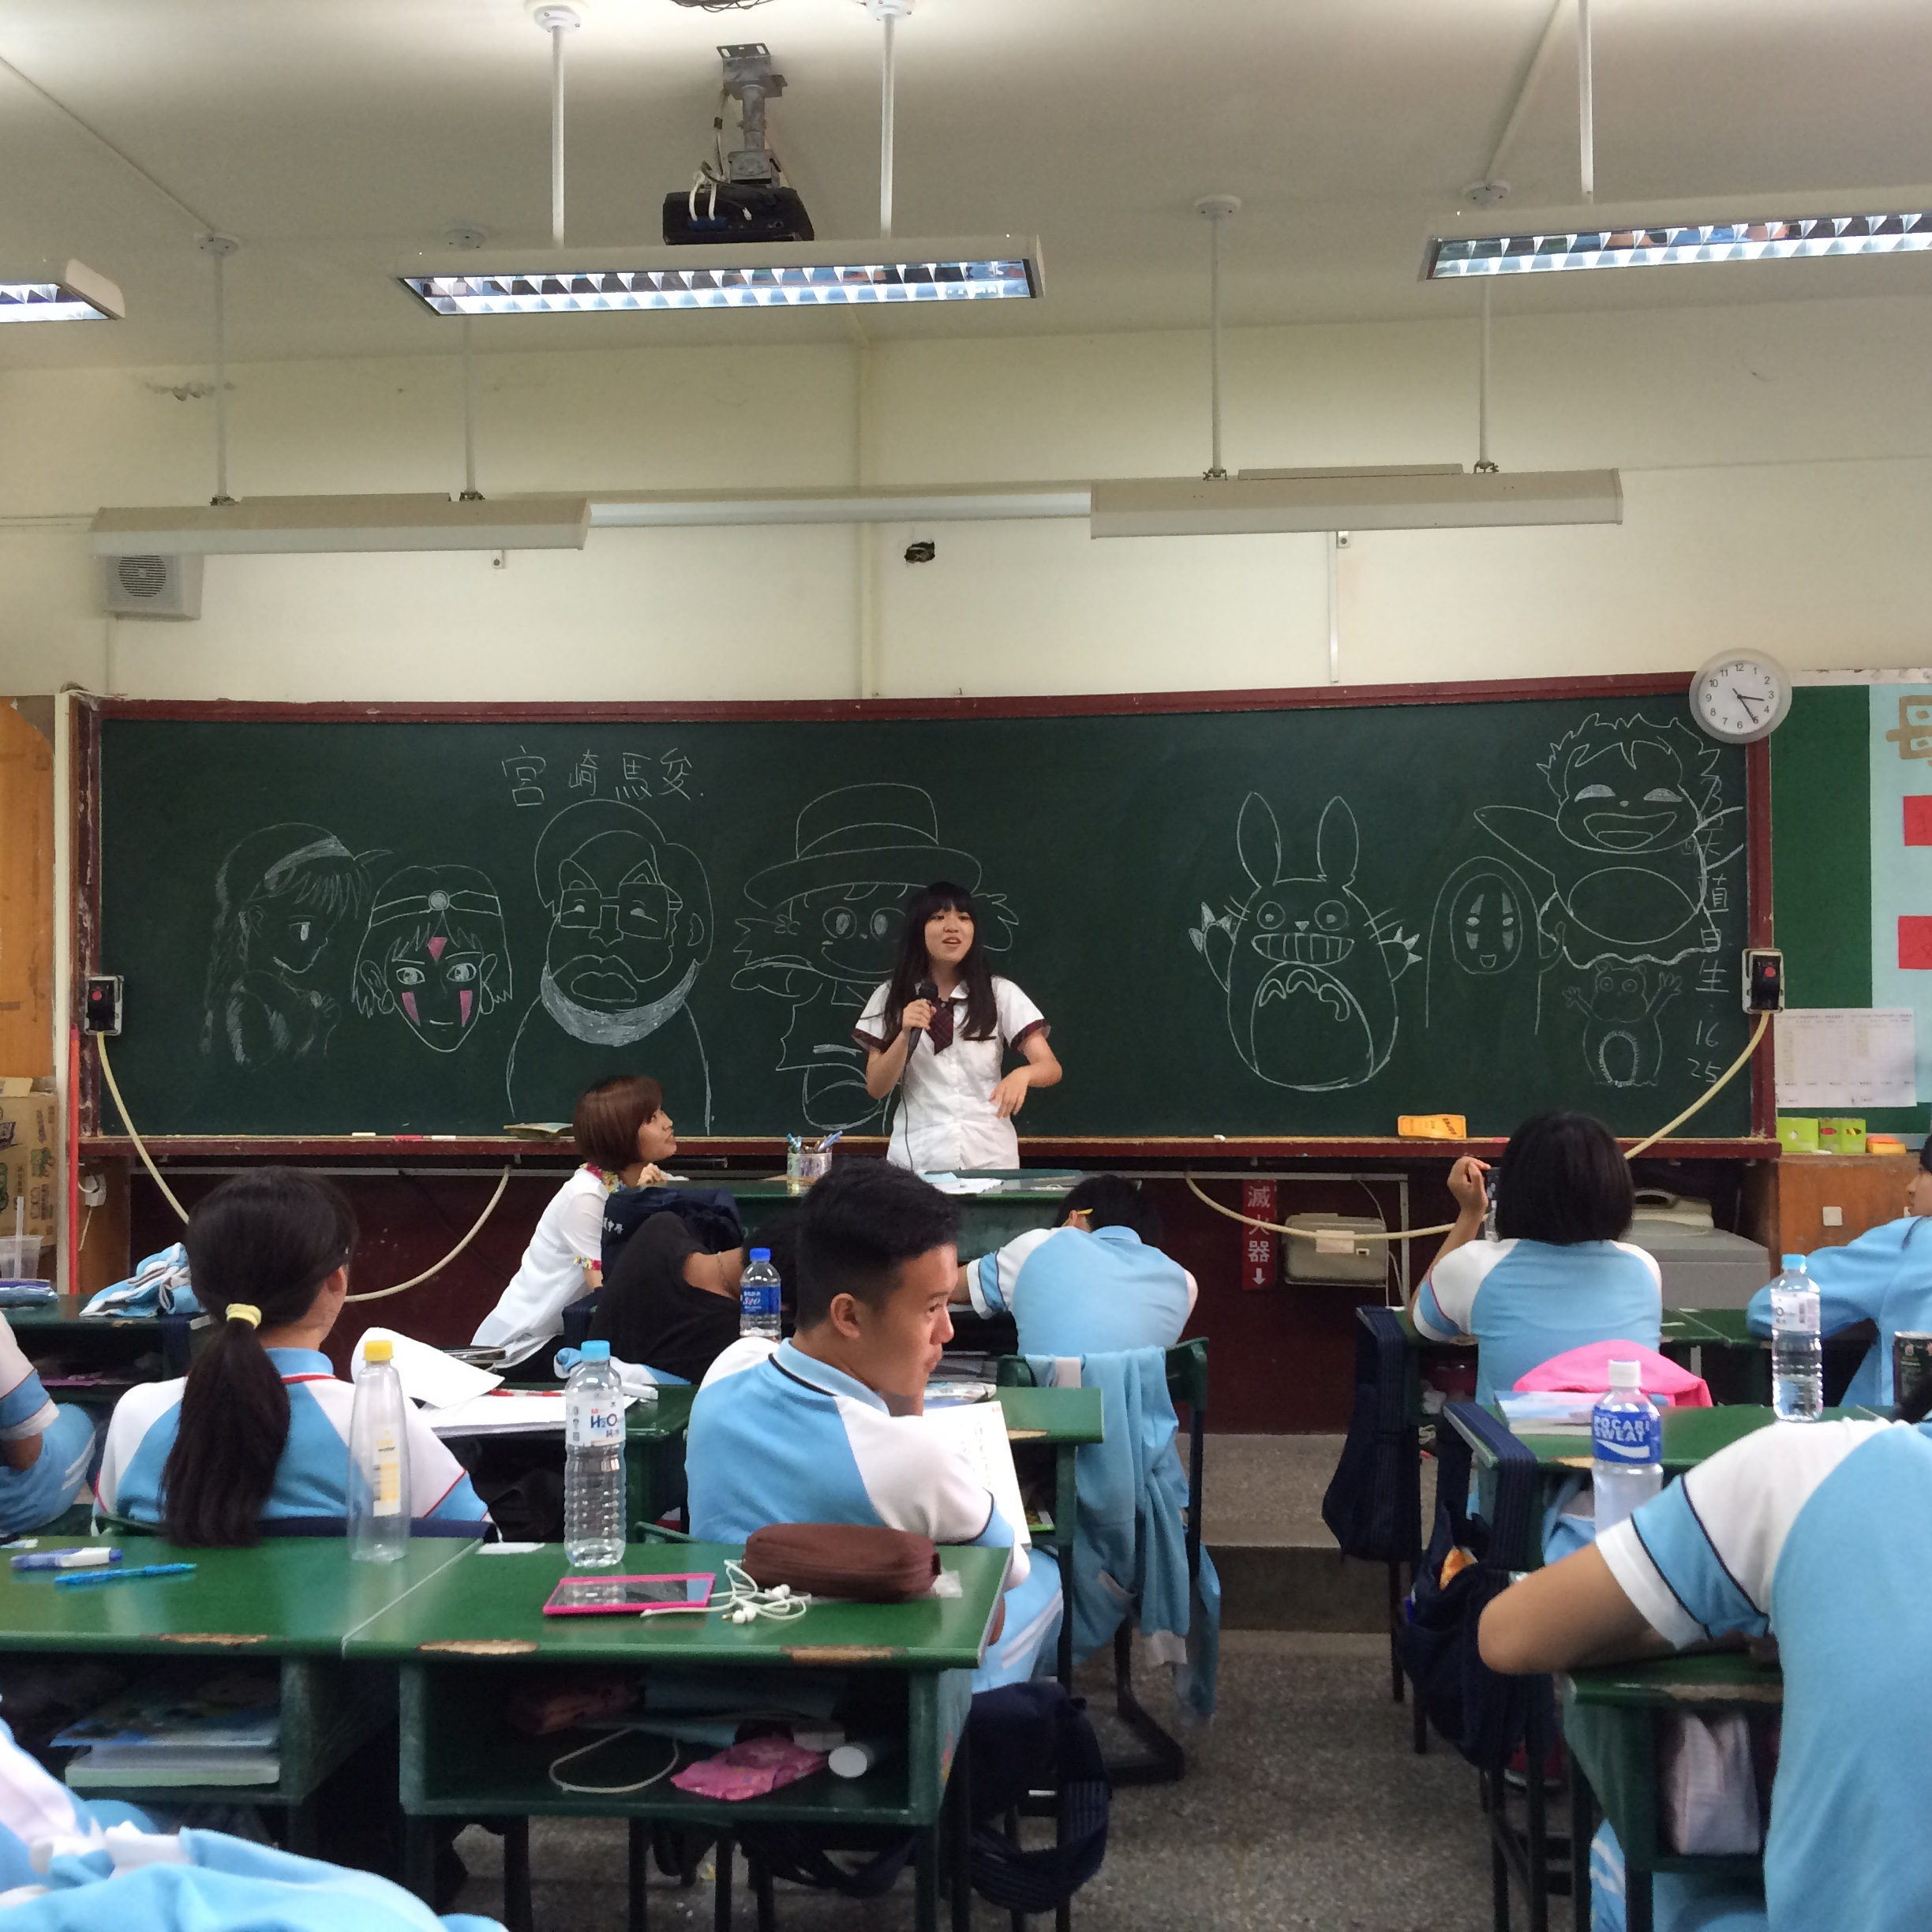 | 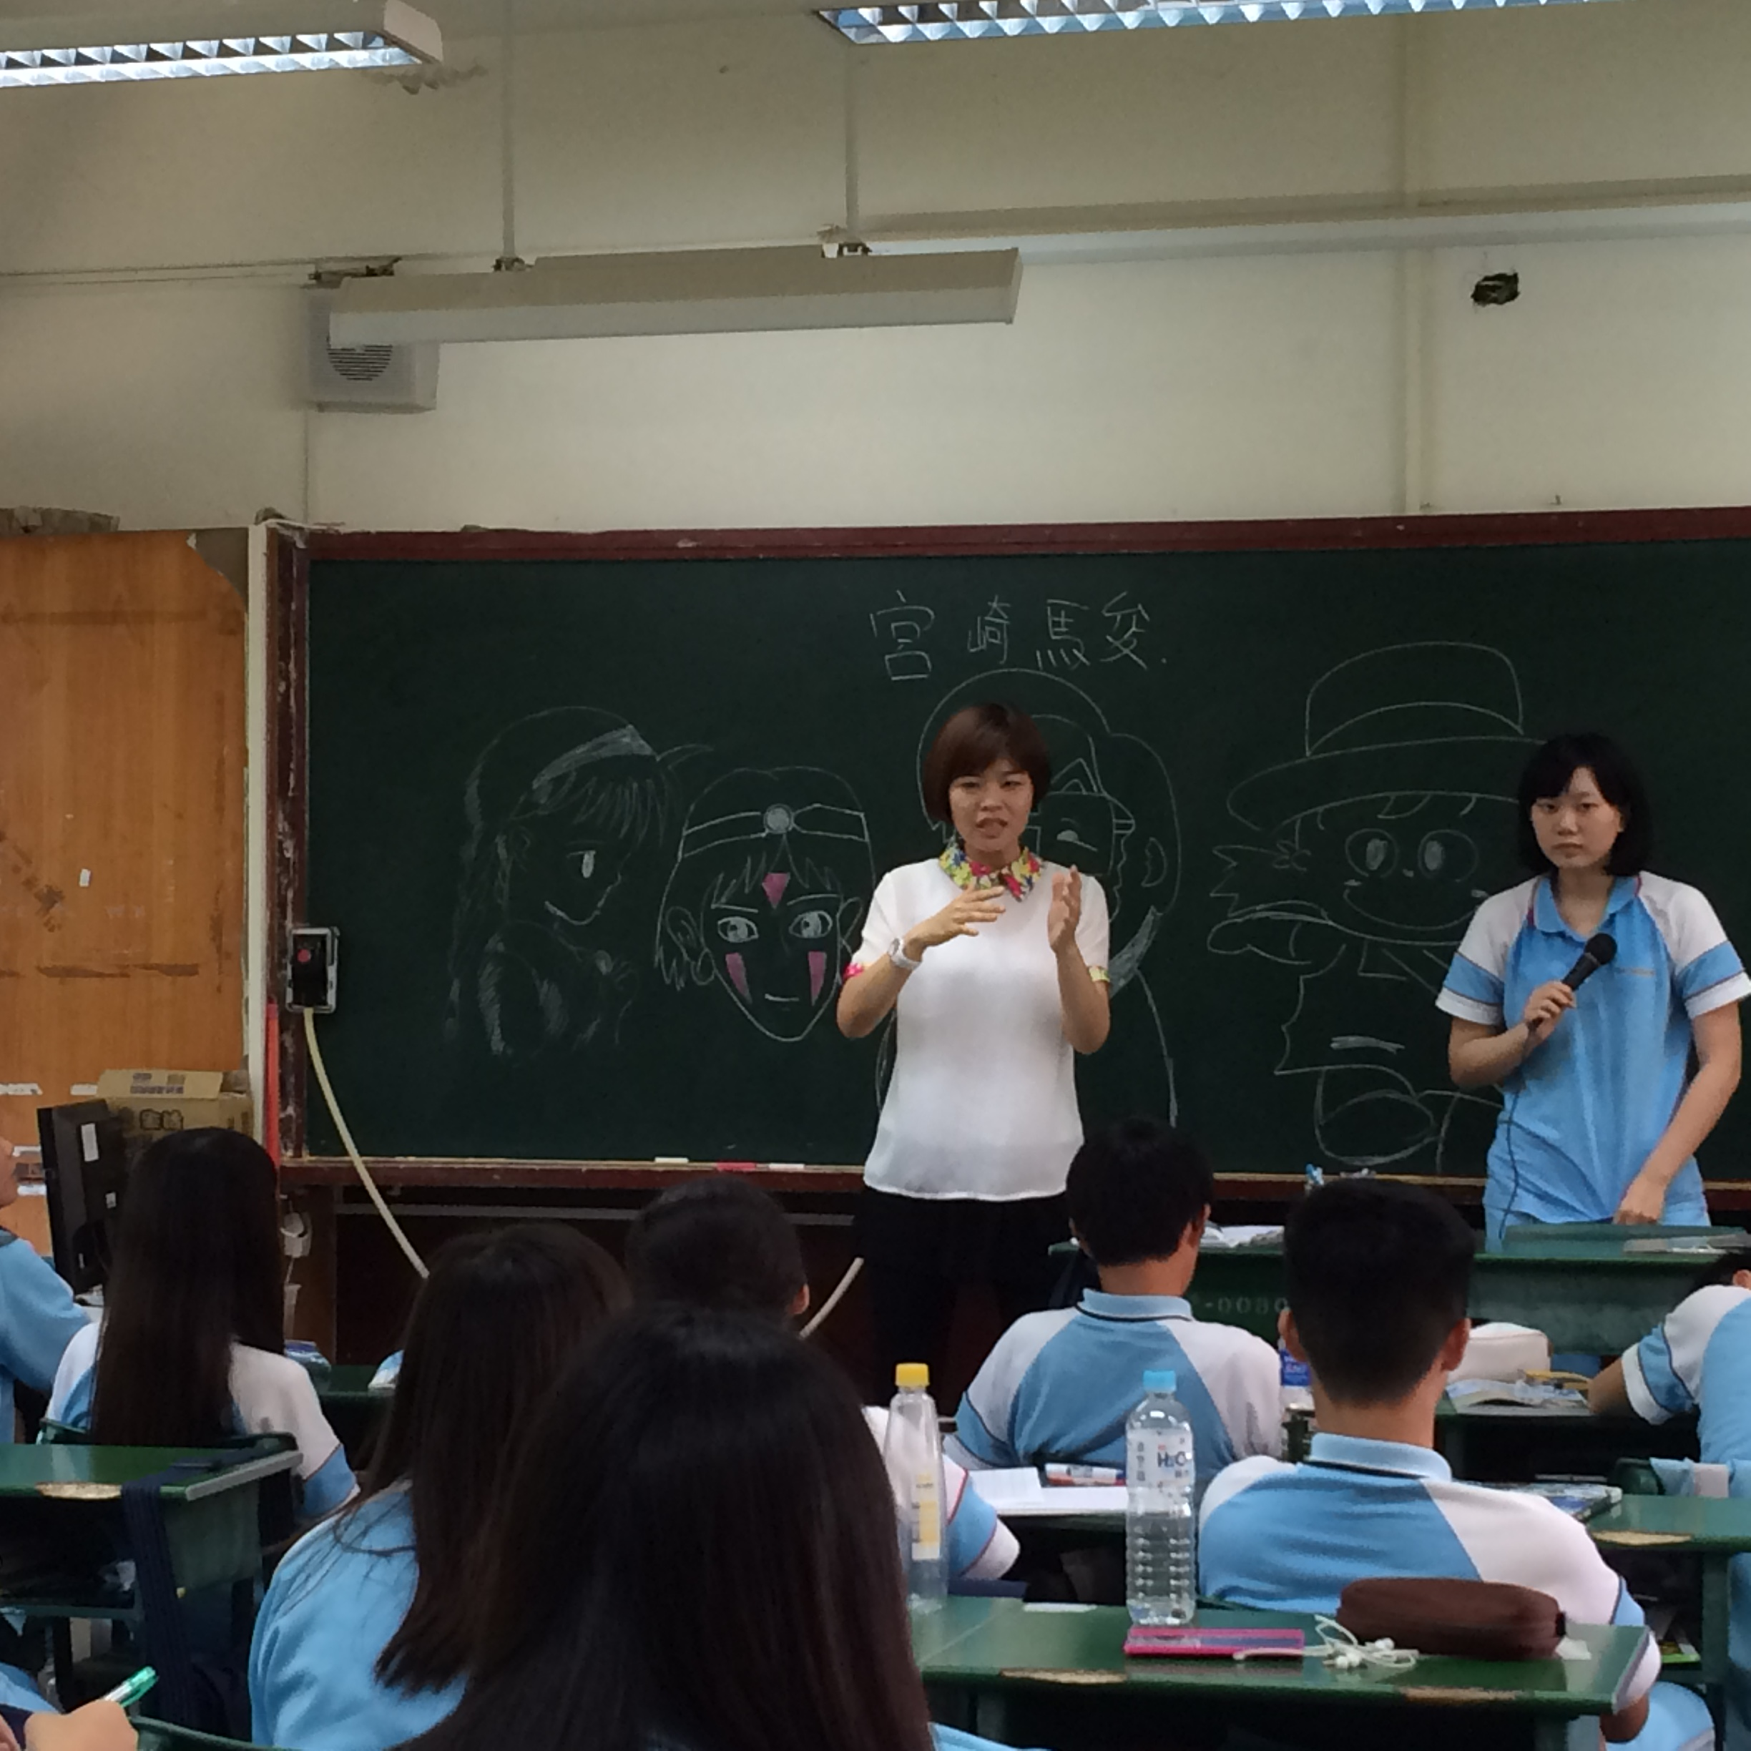
活動照片說明 | 活動照片說明
游怡蓓同學推薦魔法公主，小時候住在宜蘭，媽媽都會播給我們看，之後每年我們一定都會看一次。推薦原因，在這部片要告訴大家不要破壞大自然，當然也含有一些愛情元素。 | 陳秀婷同學推薦神隱少女，這部蠻有趣的有一慕，是女主角爸爸媽媽在吃東西之後就變成  豬，那段是要告訴大家，大人有過多的慾望就會直接佔有不是自己的東西，小孩子想法簡單、單純不會像大人一樣自私，自然可以順利通過考驗。
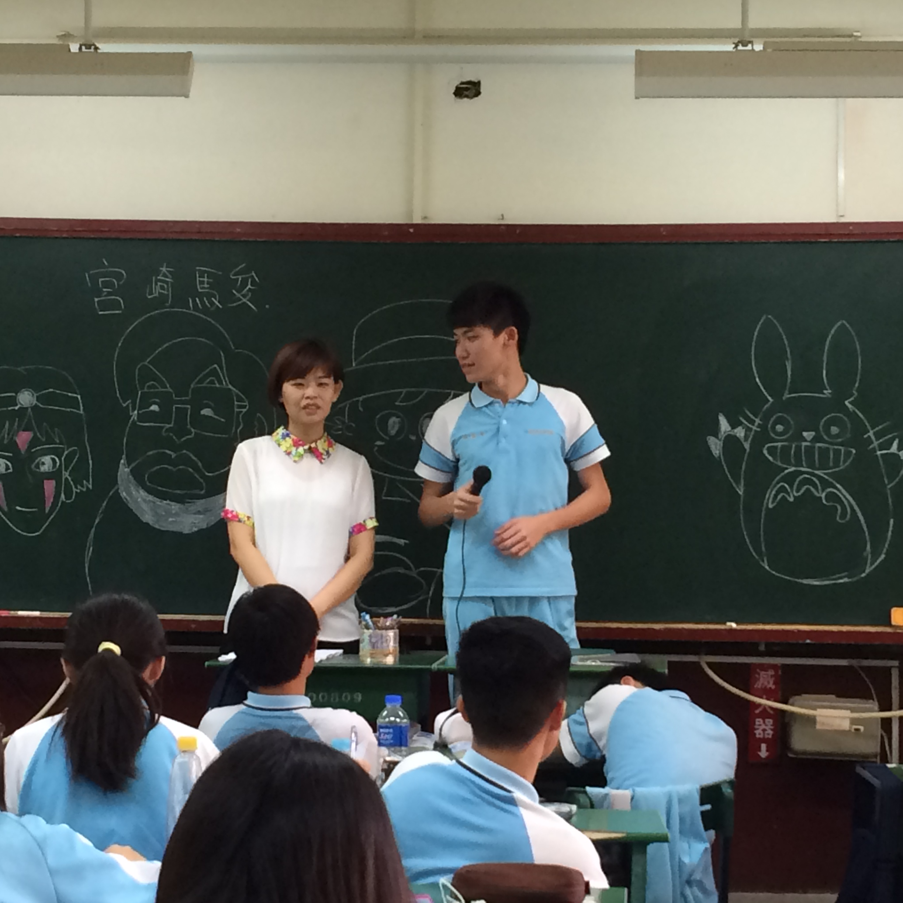 | 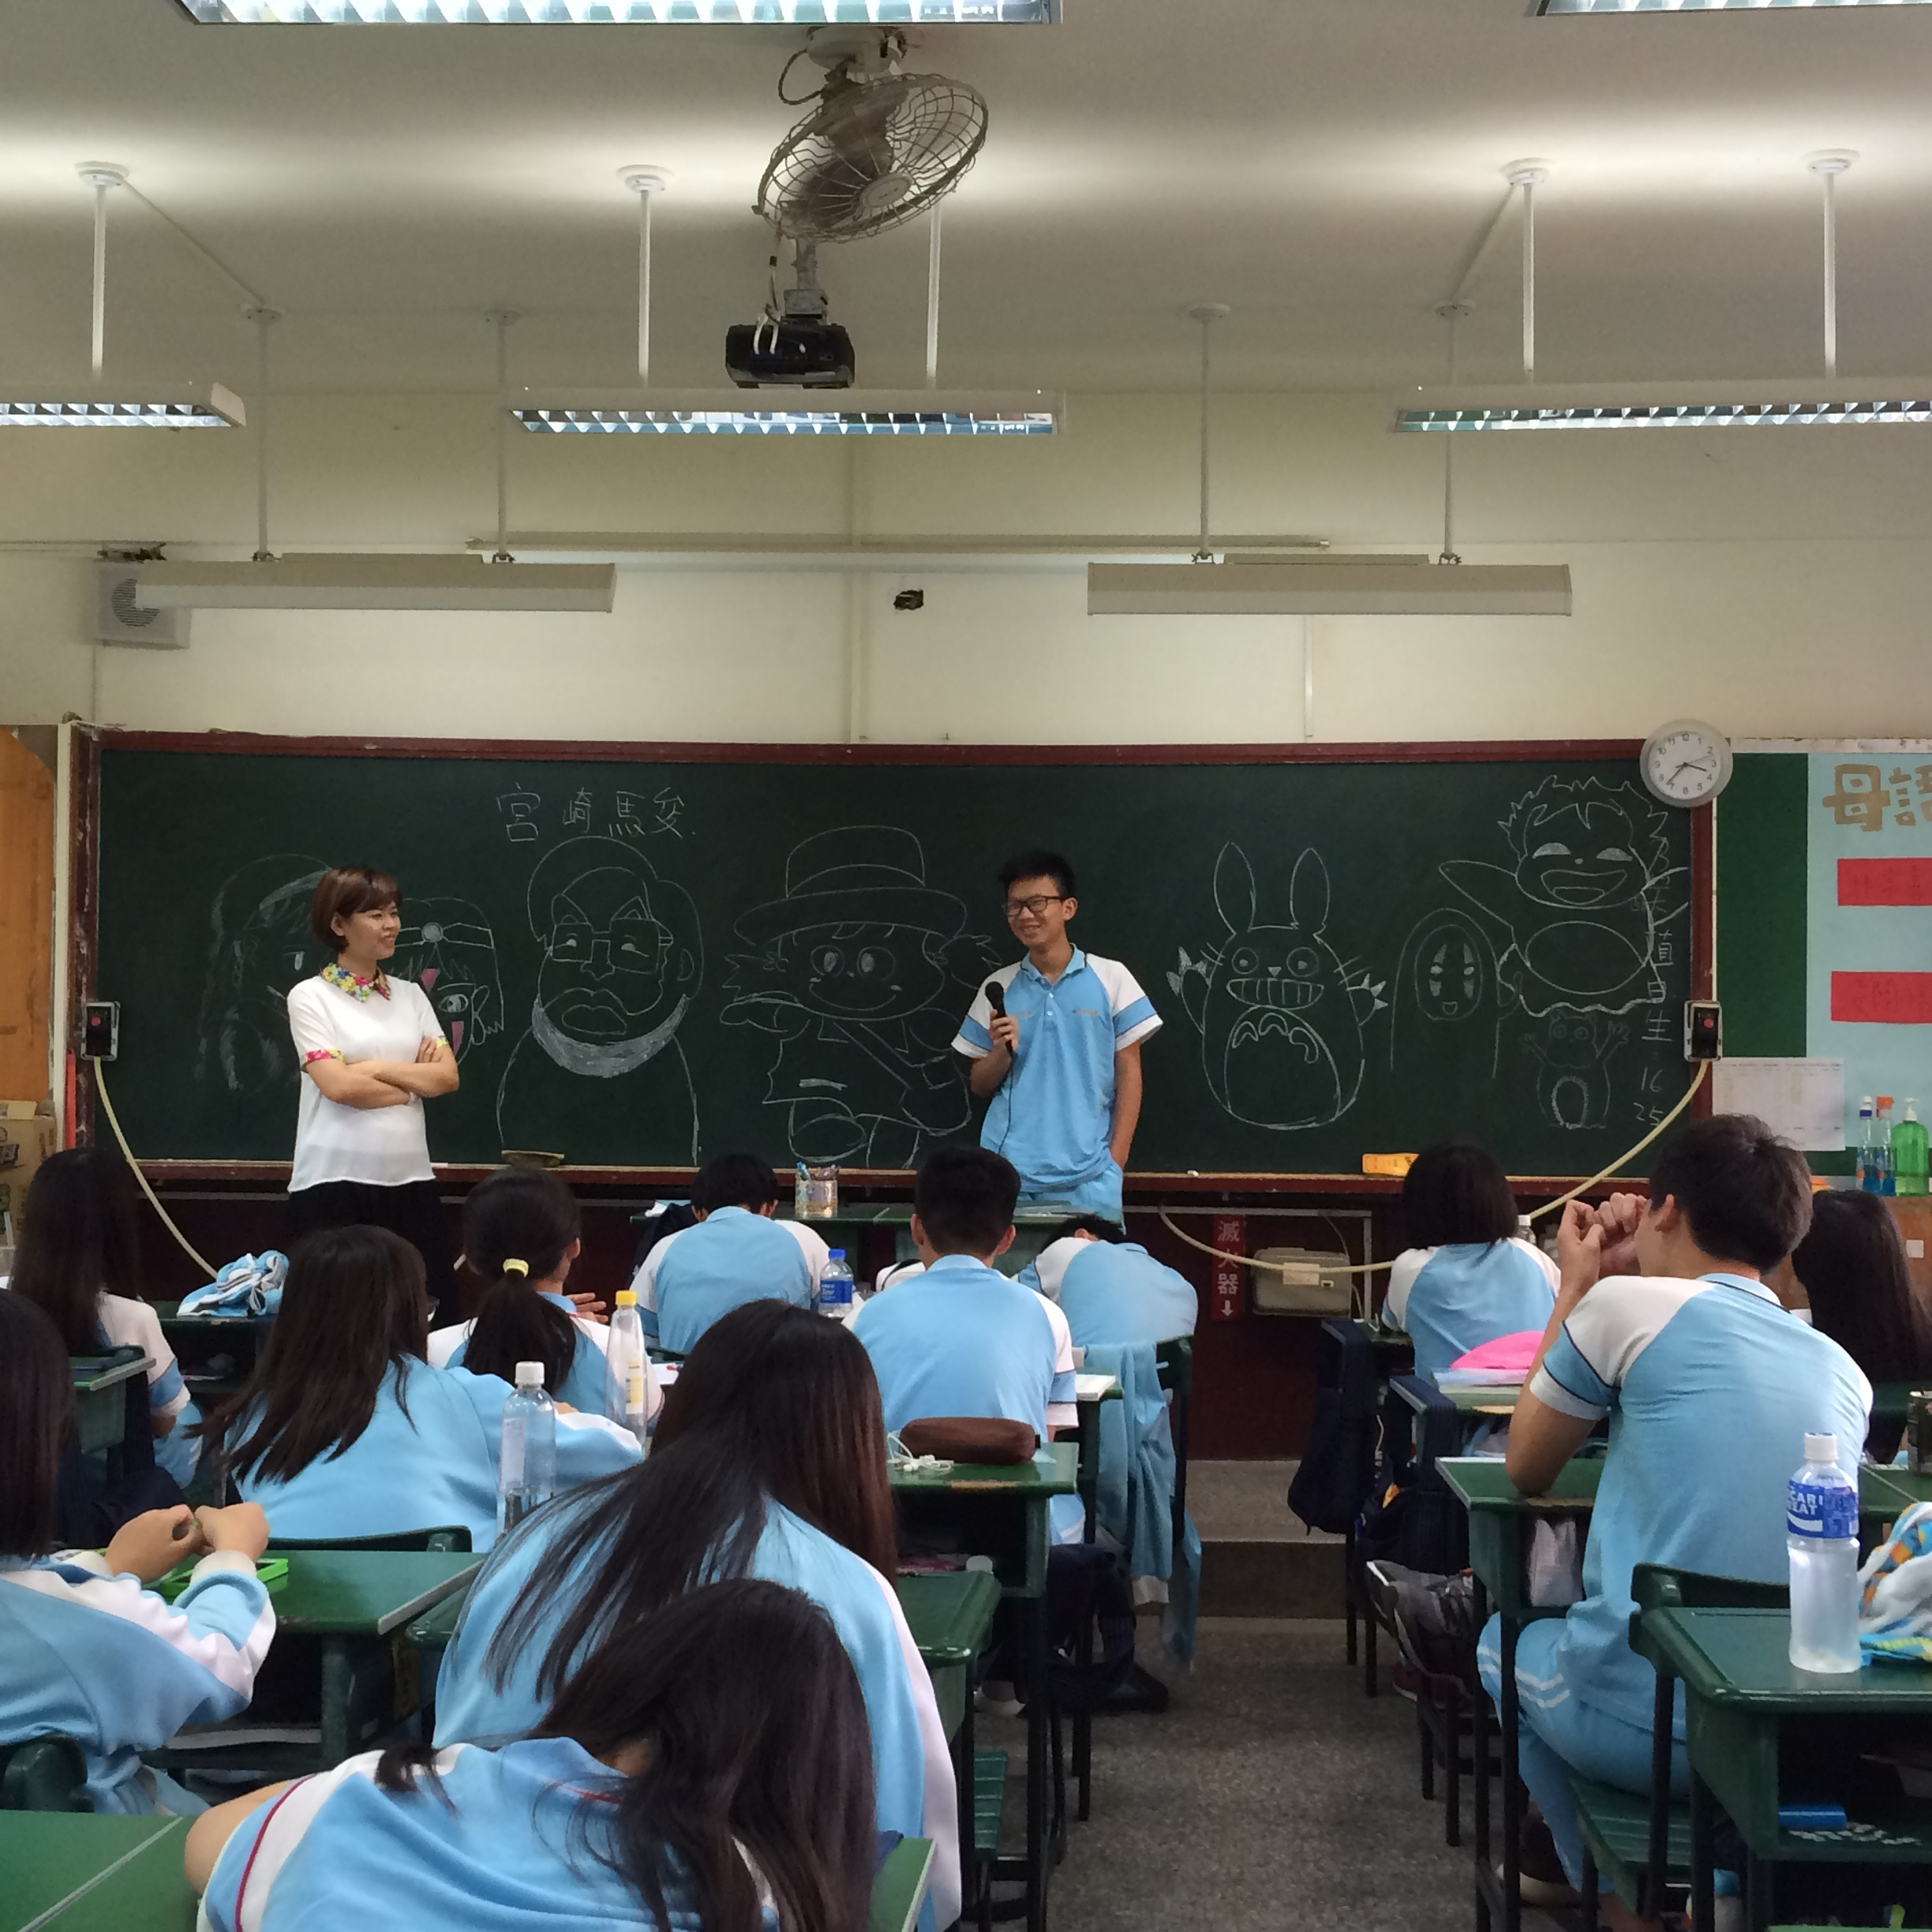
活動照片說明 | 活動照片說明
林禹仲同學推薦借物少女，印象最深刻的一  墓，女主角媽媽被抓的那一刻，也許作者希望  我們能夠學習包容並接納世界上的存在的差異  性。 | 林庭毅同學推薦風之谷，這代表反戰、反核和環保意識。巨大文明產業崩解後的一千年，大地被一片蟲類的甲殼所覆蓋，海洋腐敗散發瘴氣威脅到人類的生存。

